Eliminierung von Schadstoffen im Abwasser und interkommunale Radverkehrsförderung – Projekt ERASER und NUDAFA Reallabor erhalten Forschungs- und Transferpreis 2026 der TH Wildau
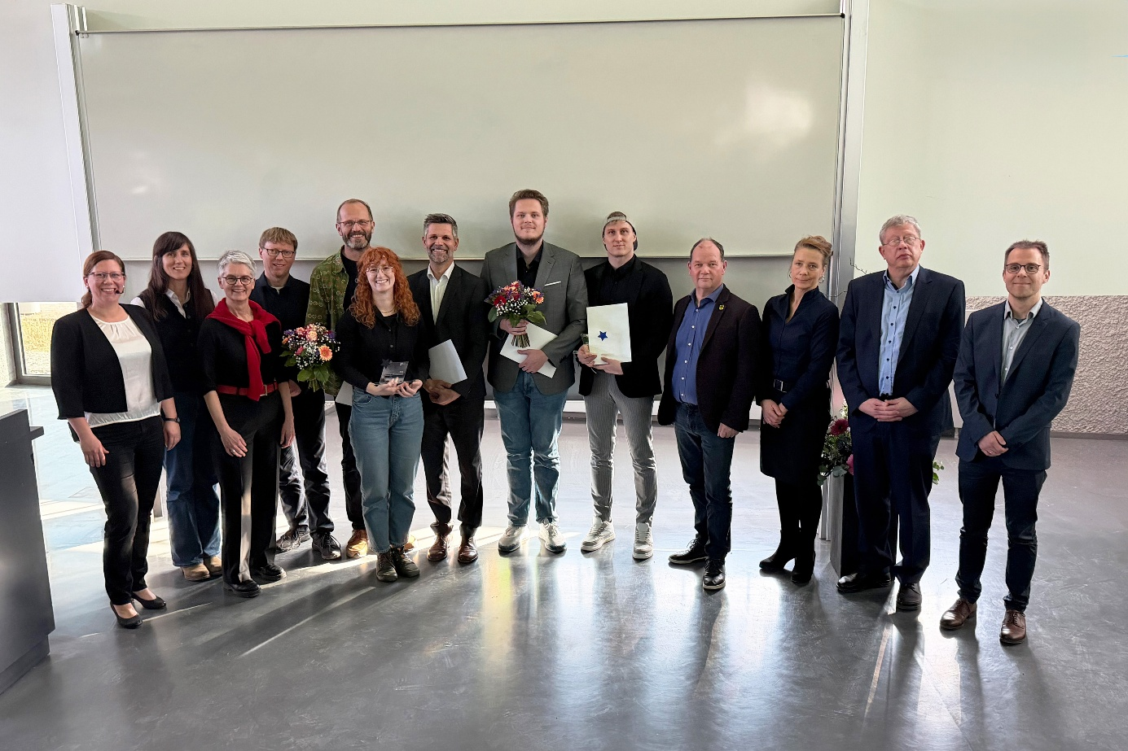
Bildunterschrift: Die Gewinnerteams, die Jury des Forschungs- und Transferpreises sowie die Laudatoren und Vertreter*innen des Zentrums für Forschung und Transfer bei der Eröffnung der 15. Wildauer Wissenschaftswoche.
Bild: Mareike Rammelt / TH Wildau
Subheadline: Wissenschaftswoche 2026
Neue Lösungen für sauberes Wasser und die Radverkehrsförderung: Zur Eröffnung der 15. Wildauer Wissenschaftswoche zeichnete die TH Wildau zwei Projekte aus, die Forschung und Praxis auf besondere Weise verbinden. Während das Team des Projekts ERASER neue Technologien zur Entfernung von Spurenschadstoffen aus Abwasser entwickelt, erprobt das NUDAFA-Reallabor innovative Ansätze für die Radverkehrsförderung in Kommunen. Beide Projekte zeigen eindrucksvoll, wie Forschung aus Wildau konkrete Antworten auf aktuelle Umwelt- und Mobilitätsfragen liefert.
Forschen. Anwenden. Begreifen. – Vom 9. bis 13. März 2026 stand an der Technischen Hochschule Wildau (TH Wildau) Forschung und Transfer im Mittelpunkt. Im Rahmen der 15. Wildauer Wissenschaftswoche informierten sich Expert*innen und interessierte Bürger*innen in Konferenzen, Symposien, Fachtagungen und Workshops über relevante Themen in grundlagennaher und angewandter Forschung. Darüber hinaus gab es Einblicke in die Transferaktivitäten der Wildauer Hochschule. Offiziell eröffnet wurde die Wissenschaftswoche am 9. März durch Prof. Klaus-Martin Melzer, Vizepräsident für Forschung und Transfer an der TH Wildau, und Frank Nerlich, Bürgermeister der Hochschulstadt Wildau. In der nachfolgenden Keynote stellte Dr. Ellen Zuther, Forschungskoordinatorin am Zentrum für Künstliche Intelligenz in der Public-Health-Forschung des Robert Koch-Institutes am Standort Wildau, das ZKI-PH als strategischen Praxispartner der TH Wildau in der Region vor. Im Anschluss wurde der Forschungs- und Transferpreis 2026 der TH Wildau verliehen.
Neue Standards in der Abwasserreinigung
Der „Forschungs- und Transferpreis 2026 für eine herausragende forschungsorientierte Leistung“ ging an das Team um Christopher Kracht und Dr. Moritz Heinrich sowie Prof. Christian Dreyer, Dr. Andrea Böhme, Hannes Jacobs, Dr. Felix Behrendt, Mike Frahm, Benjamin Jankowski und Klarissa Koppusch für das Forschungsprojekt „ERASER – Entwicklung innovativer Technologien zur kosteneffizienten Eliminierung von Spurenschadstoffen in Abwässern“. In seiner Laudatio betonte Prof. Ilko Bald von der Universität Potsdam, mit der das Projekt gemeinsam umgesetzt wird, dessen aktuelle Relevanz: Die wegweisenden Technologien lieferten die Grundlage für Lösungen dringender Umweltprobleme und setzten neue Standards in der Abwasserreinigung.
Förderung des Radverkehrs in kleinen und mittleren Kommunen
Den „Forschungs- und Transferpreis 2026 für eine herausragende transferorientierte Leistung“ erhielt das Team um Prof. Christian Rudolph, Vanessa von Wiedner und Christian Wessel für das „NUDAFA-Reallabor für interkommunale Radverkehrsförderung“. Jörg Jenoch, Bürgermeister der Gemeinde Eichwalde und selbst Mitglied des NUDAFA-Teams, lobte in seiner Laudatio die innovativen Ansätze der interkommunalen Kooperation. Das Team der TH Wildau erforscht gemeinsam mit der Technischen Universität Berlin (TU Berlin), FixMyCity und den Partnerkommunen Eichwalde, Zeuthen, Schulzendorf, Schönefeld, Wildau und Königs Wusterhausen, welche Strategien sich zur Förderung des Radverkehrs in kleinen und mittleren Kommunen in vergleichbaren Regionen besonders eignen. Teilprojekte sind u. a. die Errichtung eines modularen Fahrradparkhauses am S-Bahnhof Eichwalde, Ansätze für „komfortables Kopfsteinpflaster“ sowie die Veröffentlichung des Leitfadens „BikeBuddies“ für Mobilitätsmanagement an weiterführenden Schulen.
Prof. Klaus-Martin Melzer resümierte: „Die qualitativ hochwertigen Einreichungen für den Forschungs- und Transferpreis 2026 zeigen eindrucksvoll die Stärke der TH Wildau im Bereich Forschung und Transfer. Die beiden ausgezeichneten Projekte und Teams stehen beispielhaft für das innovative Potenzial unserer Hochschule. Indem wir ihre Arbeit und das Engagement sichtbar machen, tragen wir dazu bei, die öffentliche Wahrnehmung und das Profil der TH Wildau weiter zu schärfen.“
Für musikalische Untermalung der Veranstaltung am Klavier sorgte Lisa Marrold-Schwember von der Präsenzstelle Fürstenwalde.
Über die 15. Wildauer Wissenschaftswoche
Vom 9. bis 13. März 2026 präsentierte die TH Wildau in Veranstaltungen und einer virtuellen Posterausstellung ihre aktuelle Forschung. Expert*innen aus der Wissenschaft diskutierten mit Gästen aus der Praxis, wie gemeinsam innovative Lösungen für aktuelle gesellschaftliche Herausforderungen entwickelt werden können. Im Fokus standen u. a. Themen wie Künstliche Intelligenz, Promotion an der TH Wildau, Photonik, Waldbrandschutz als interdisziplinäre Herausforderung, Publikation von Forschungsdaten, zukunftsfähige Mobilität und die Zukunft der Energie.
Weiterführende Informationen
Webseite der 15. Wildauer Wissenschaftswoche: www.th-wildau.de/wiwo
Informationen zum Projekt ERASER: www.th-wildau.de/eraser
Informationen zum NUDAFA-Reallabor: https://www.nudafa.de/
Virtuelle Posterausstellung der Wissenschaftswoche 2026: https://icampus.th-wildau.de/vr/panorama?q=698
Fachliche Ansprechpersonen TH Wildau:
Christine Richert
Zentrum für Forschung und Transfer
TH Wildau
Hochschulring 1, 15745 Wildau
Tel. +49 (0) 3375 508 129
E-Mail: transfer@th-wildau.de
Ansprechpersonen Externe Kommunikation TH Wildau:
Mike Lange / Mareike Rammelt
Zentrum für Hochschulkommunikation
TH Wildau, Hochschulring 1, 15745 Wildau
Tel. +49 (0)3375 508 211 / -669
E-Mail: presse@th-wildau.de

